Министерство цифрового развития, связи и массовых коммуникаций Российской Федерации

Федеральное государственное бюджетное образовательное учреждение высшего образования «Сибирский государственный университет телекоммуникаций и информатики»

(СибГУТИ)

**Кафедра вычислительных систем**

**Электротехника, электроника и схемотехника**

Лабораторная работа №5

«Исследование полевого транзистора»

Вариант №6

Выполнили: Студенты 2-го курса,

группы ИВ-122

Гердележов Даниил Дмитриевич,

Махаева Алина Витальевна

Клепче Георгий Васильевич

Проверил преподаватель: [Коновалов Антон Сергеевич](https://eios.sibsutis.ru/user/view.php?id=3388&course=1)

**Цель работы:**

Экспериментально построить вольтамперные характеристики полевого

транзистора. Исследовать работу простейшего усилителя с общим истоком.

**Выполнение лабораторной работы:**

1. **Исследование передаточной характеристики полевого транзистора:**

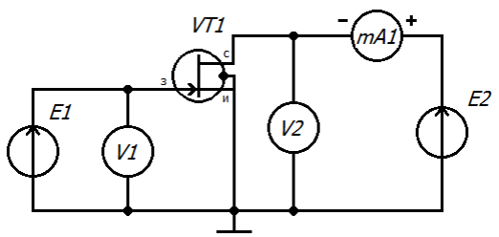

Рисунок 1 – Принципиальная схема исследования передаточной

характеристики полевого транзистора.



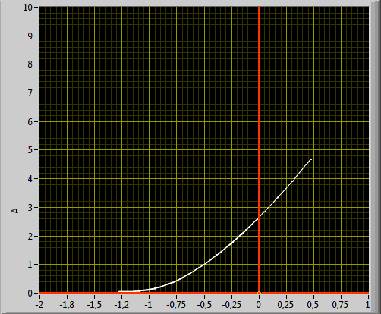

Рисунок 2 - Передаточная характеристика полевого транзистора.

1. **Исследование выходных характеристик ПТ:**

Схема – Рисунок 1.



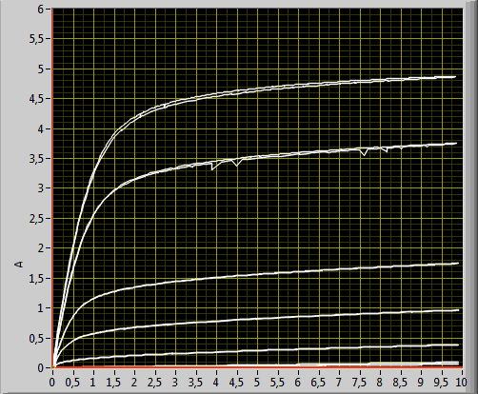

Рисунок 3 - Выходные характеристики полевого транзистора.

1. **Исследование усилителя на полевом транзисторе в схеме с общим истоком:**

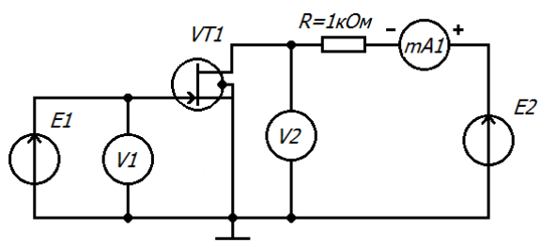

Рисунок 4 – Схема исследования усилителя на полевом транзисторе.



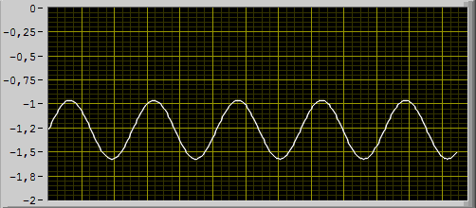

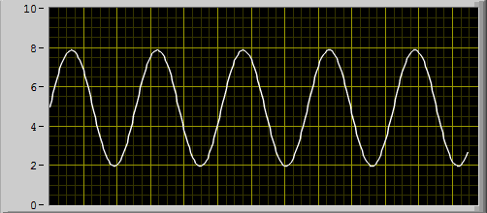

Рисунок 5 – Осциллограмма входного и выходного сигнала усилителя на полевом транзисторе (неискаженный синусоидальный сигнал).

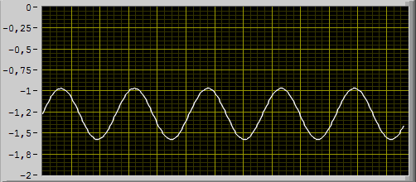

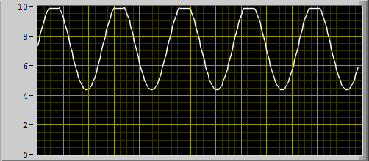

Рисунок 6 – Осциллограмма входного и выходного сигнала при искажениях "сверху".



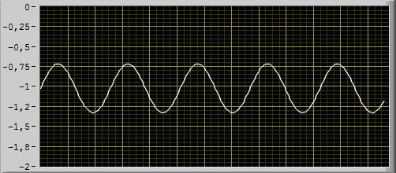

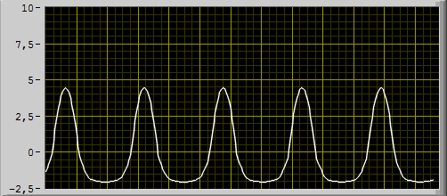

Рисунок 7 – Осциллограмма входного и выходного сигнала при искажениях "снизу".

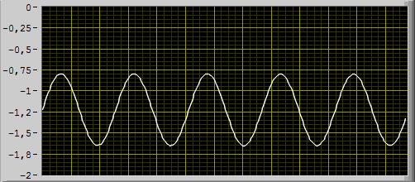

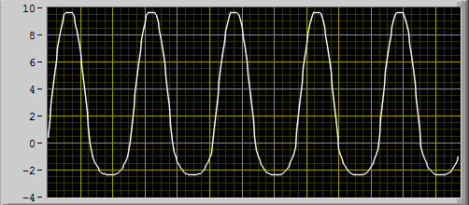

Рисунок 8 – Осциллограмма входного и выходного сигнала при искажениях.

**Вывод:**

Мы экспериментально построили вольтамперные характеристики полевого

транзистора. Исследовали работу простейшего усилителя с общим истоком.